DOCL
Minecraft 第三方启动器 · Windows · Tauri 2 + Rust + Vue 3
DOCL 把版本管理、下载、联机、皮肤与崩溃诊断收进一个窗口，同时把启动器自身的开销压到很低：安装包 4.5 MB，空闲时主进程内存约 5 MB。
本项目与 Mojang Studios / Microsoft 无关，不包含任何游戏本体文件，使用前需拥有正版 Minecraft 账号。
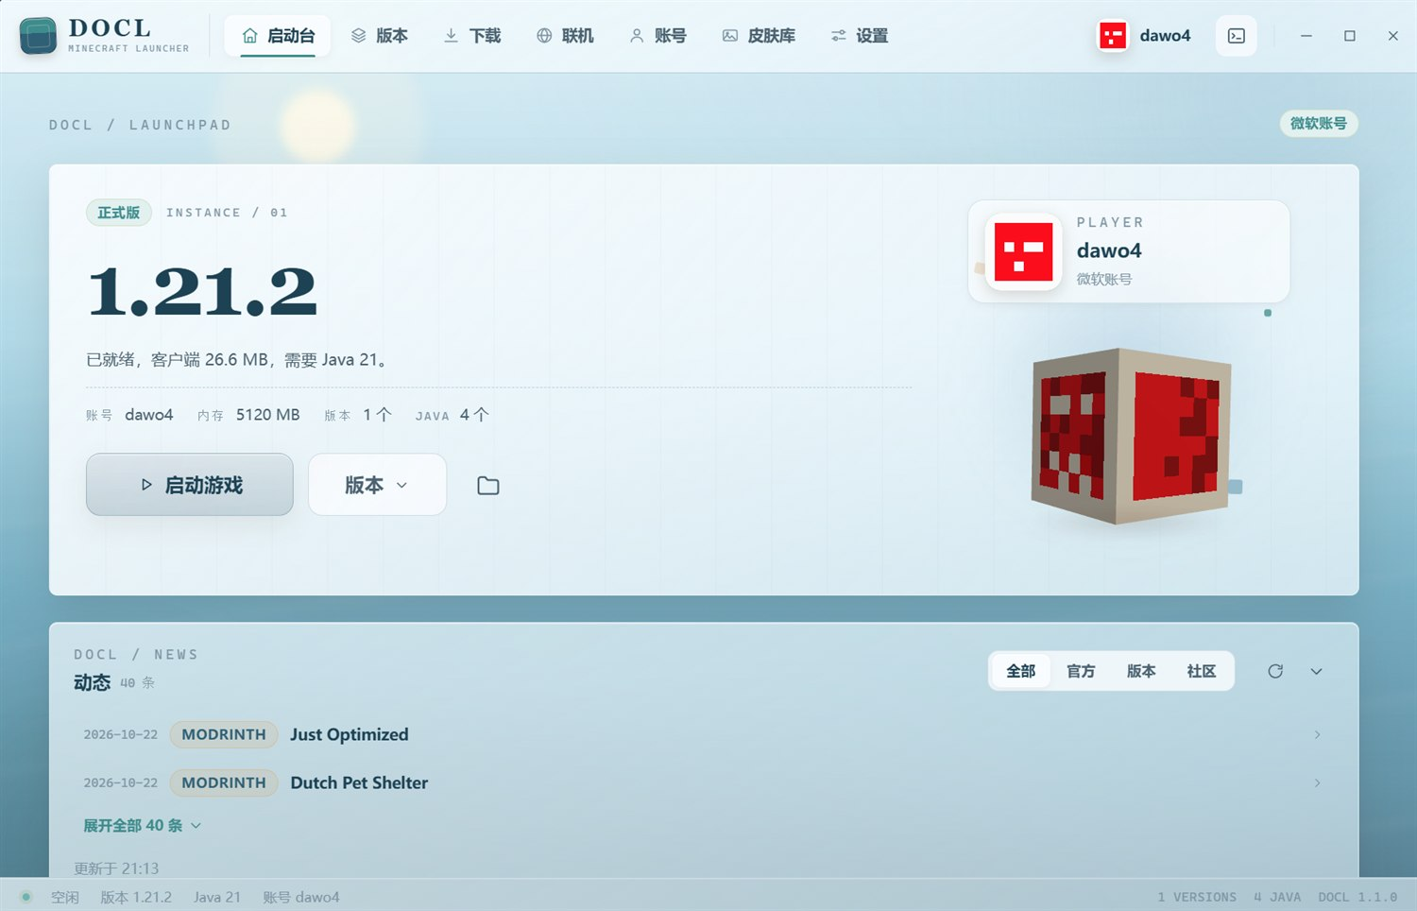
启动台：一屏看完版本、账号、联机入口与最近游玩

一、为什么轻
大多数启动器把一整个 Chromium 打包进安装包，动辄一百多兆，运行时还要单独拉起一套浏览器进程。DOCL 换了一条路：
项目 | 做法 | 结果
界面渲染 | 复用系统自带的 WebView2 | 安装包约 4.5 MB
业务逻辑 | Rust 后端，不经过 JS 桥接 | 下载、校验、解压、JVM 管理都在原生侧完成
常驻开销 | 不携带独立浏览器内核 | 空闲时主进程约 5 MB
冷启动 | 前端体积小、无重型依赖 | 秒开
技术栈是 Tauri 2 + Vue 3 + TypeScript + Rust。前端只负责界面，后端负责所有会拖慢速度的活：并行下载、SHA 校验、压缩包解压、NBT 解析、进程管理与日志采集。
省下来的是开销，不是能力——内存自动按物理内存推荐、G1GC / ZGC 参数可切换、Java 运行时自动检测与安装、GPU 优先、启动前命令、逐版本独立参数，这些都在。

二、界面与个性化
浅色木纹玻璃风，中文优先排版，行高与字距按中文重新调过，不是英文界面套一层翻译。卡片、按钮、滑条、下拉、提示气泡共用同一套材质语言，没有系统原生控件的突兀感。
- 九套配色：纸木、青瓷、赤陶、月白、樱花、深海、香芋、夜墨、石墨
- 六张内置底图，也可以用本地图片
- 磨砂强度、玻璃透明度、背景压暗、圆角、界面密度逐项可调
- 动效可整体关闭
- 设置改完即生效并自动保存，不需要找「应用」按钮
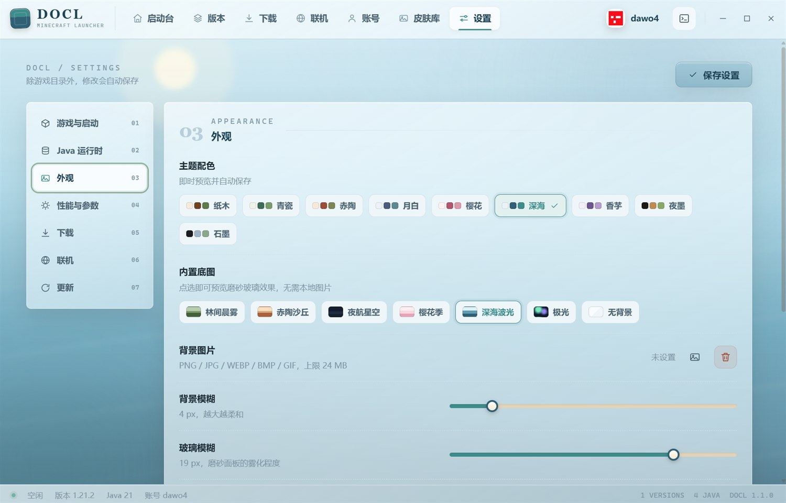
设置 · 外观：主题、底图、磨砂与圆角都在同一页

三、版本管理
原版与 Forge / NeoForge / Fabric / Quilt 统一安装。每个版本都是独立实例，可以单独覆盖内存、Java 路径、窗口尺寸、JVM 参数与启动前命令，互不影响。
- 多游戏目录切换，工作区之间彼此隔离
- 每个实例的模组、资源包、光影、存档、截图、投影文件集中管理
- 拖入文件即可导入，支持启用 / 禁用
- 版本图标支持像素画自绘
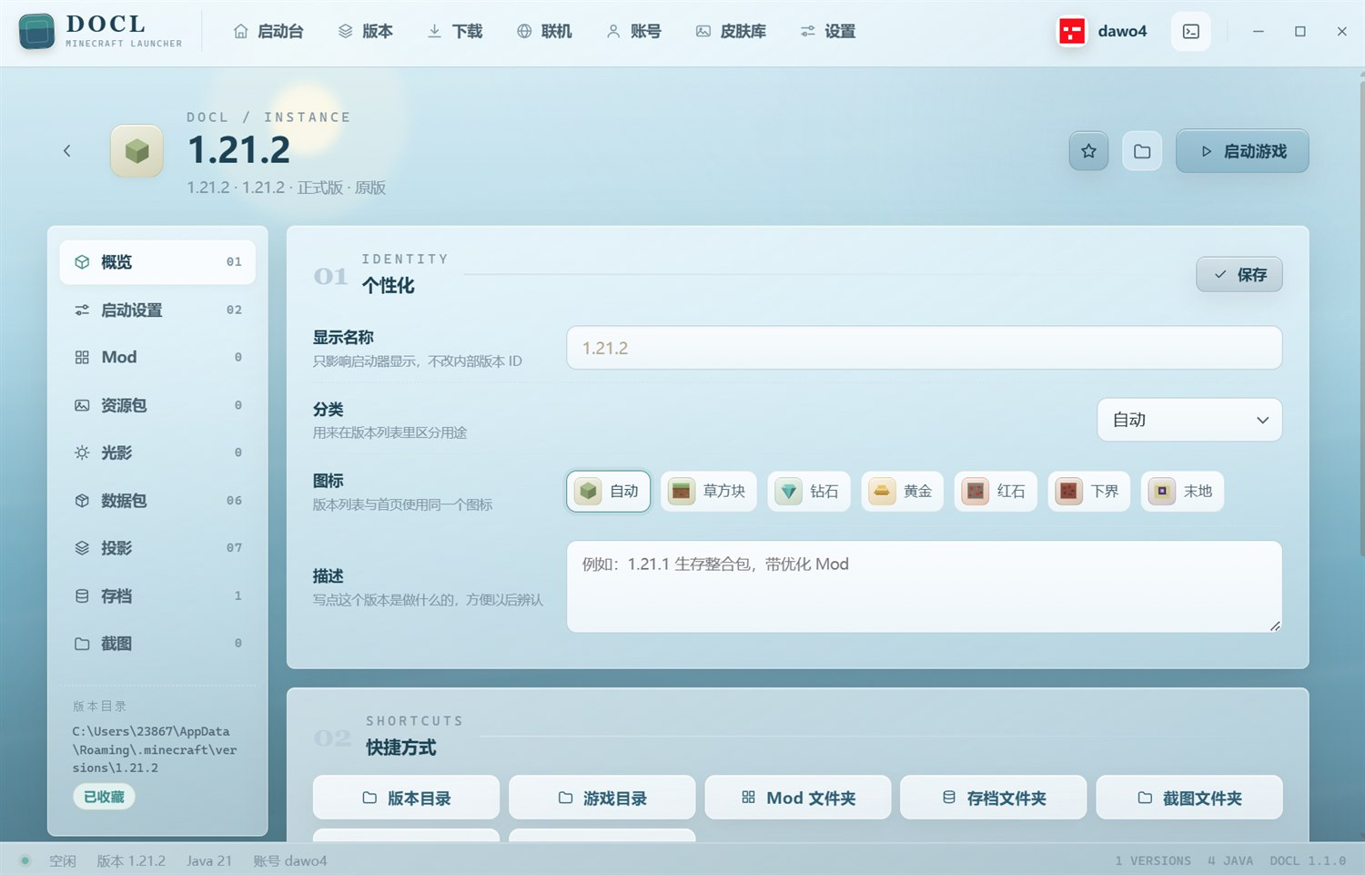
版本 · 个性化：单实例的皮肤、图标与显示方式

四、下载中心
游戏版本、加载器、整合包、资源包、光影、数据包集中在同一页面，来源支持 BMCLAPI 与官方切换，并发数可调。
- Modrinth / CurseForge 搜索，自动按当前实例的游戏版本与加载器过滤
- 已安装模组的更新检查
- 整合包支持 CurseForge / Modrinth / 通用 ZIP 导入，可导出为 ZIP 与 .mrpack
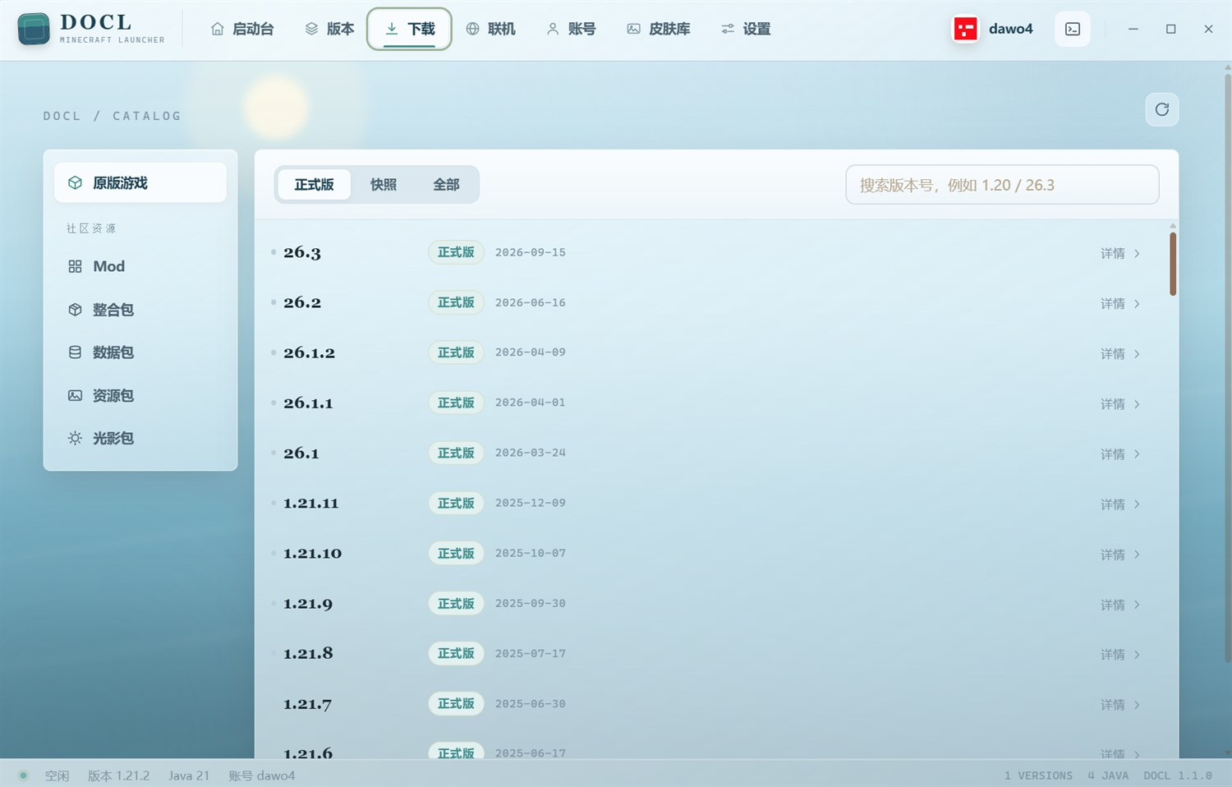
下载：原版游戏版本列表，附带发布类型与支持状态

五、联机
联机大厅、局域网房间发现、服务器状态 ping 集成在一起；开服与服务器列表管理也在同一处完成，不必再单独打开服务端配置文件。
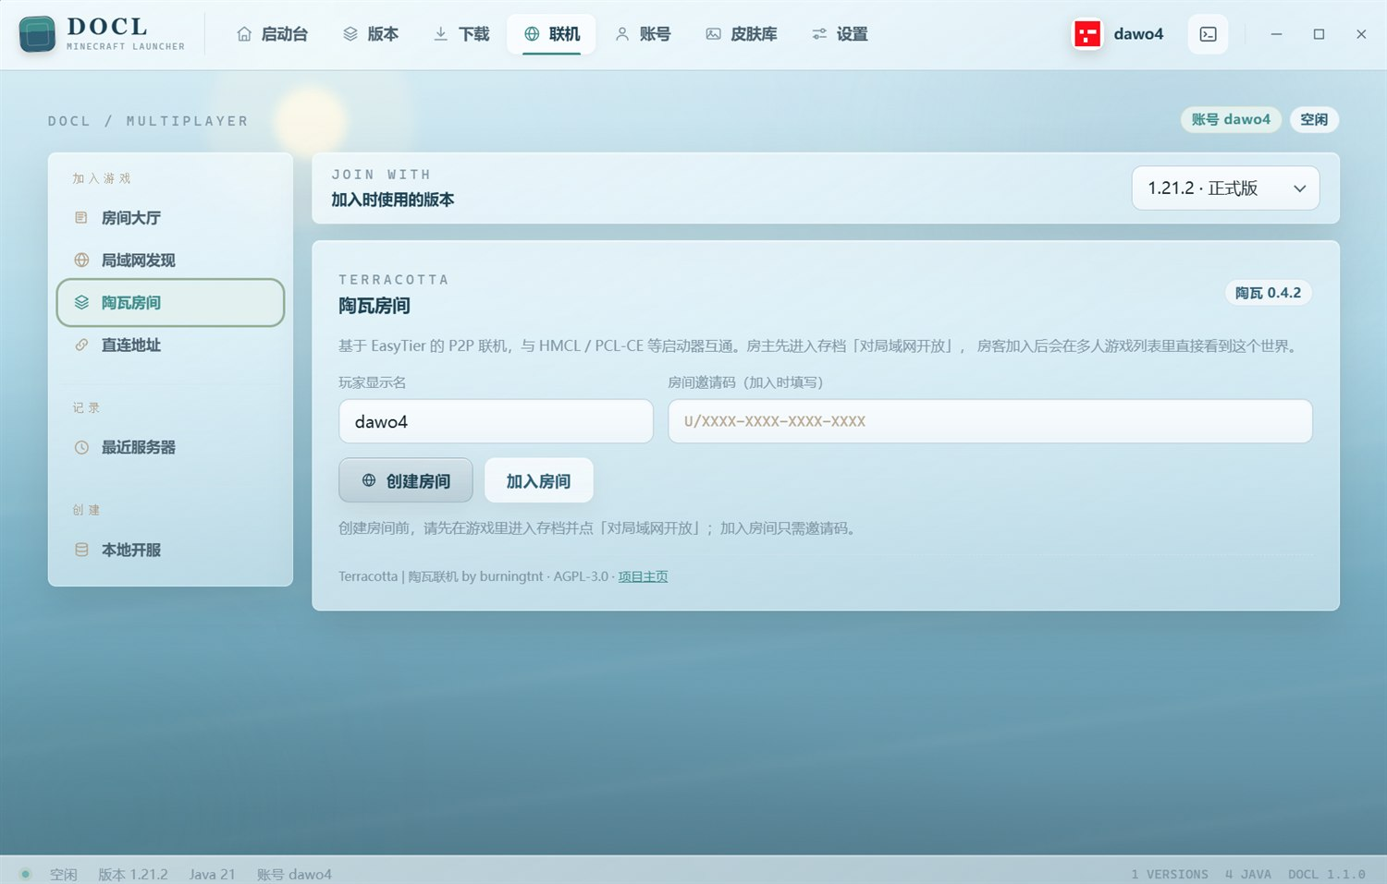
联机：房间列表、在线人数与延迟一眼可见

六、账号与皮肤
支持正版账号登录、离线账号与皮肤 / 披风切换。内置皮肤编辑器同时支持 64x64 与旧版 64x32 两种规格，本地皮肤库可集中收藏、命名、套用与删除。
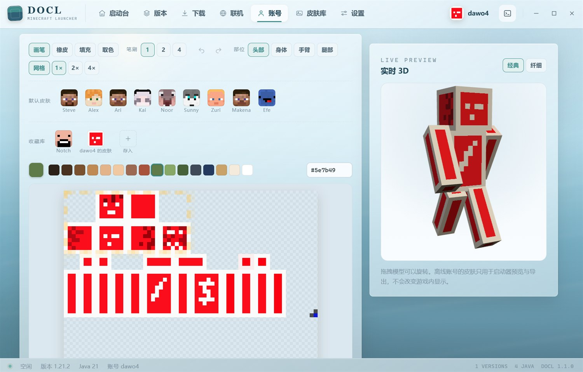
账号：皮肤编辑器，支持双层皮肤与披风预览
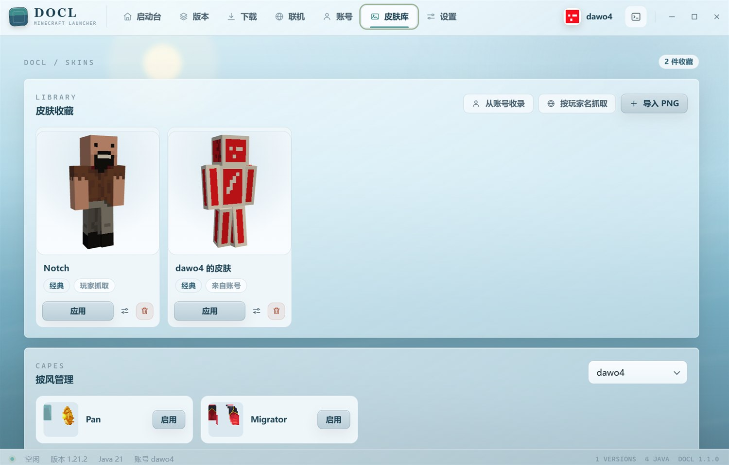
皮肤库：本地收藏 + 正版披风一键切换

七、诊断与其他
崩溃诊断 崩溃报告会被解析成可读的原因与处置建议，不是把堆栈原样丢出来
日志抽屉 任意页面可随时展开完整启动日志，不必去翻 .minecraft/logs
种子预览 读取 level.dat 中的真实种子，一键跳转在线种子地图
投影助手 实例内的投影文件可直接预览与管理
配置备份 设置可导入导出，换机不丢配置
自动更新 见下一节

八、更新机制
默认策略是「有新版本时提示」，不打扰使用。更新清单来源可在设置中选择：
来源 | 地址 | 适用场景
国内加速（默认） | https://cdn.jsdelivr.net/gh/dawo4/DOCL@main/update.json | 国内网络
GitHub 原地址 | https://raw.githubusercontent.com/dawo4/DOCL/main/update.json | 需要最快拿到新版
自定义 | 任意 HTTP 地址 | 自建分发
清单是一个 JSON 文件：
{
"version": "1.1.0",
"url": "https://github.com/dawo4/DOCL/releases/download/v1.1.0/DOCL_1.1.0_x64-setup.exe",
"notes": "本次更新内容"
}
版本号逐段数值比较，只有更高版本才会提示。更新时下载完整安装包并启动安装程序，不做差量补丁，避免残缺文件留存。策略支持「自动下载」「仅提示」「关闭」三档。
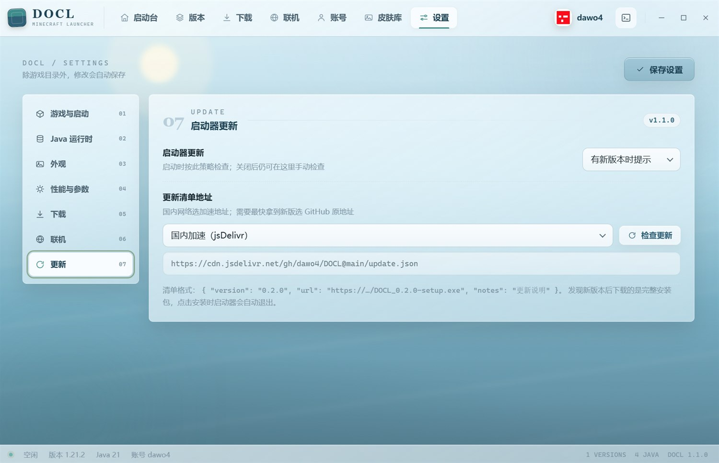
设置 · 更新：清单来源下拉、地址栏与检查按钮

九、安装
- 下载地址：https://github.com/dawo4/DOCL/releases，文件名为 DOCL_x.y.z_x64-setup.exe
- 系统要求：Windows 10 1809 及以上，需 WebView2 运行时（Windows 11 已内置）
- 安装包暂未做代码签名，SmartScreen 可能提示「已保护你的电脑」，点「更多信息」→「仍要运行」即可
- 安装模式为当前用户，无需管理员权限

十、开源
以 AGPL-3.0 许可发布：https://github.com/dawo4/DOCL
修改后分发（包括以网络服务形式提供）需以同等许可公开源代码。

